ВСЕРОССИЙСКАЯ ОЛИМПИАДА ШКОЛЬНИКОВ
Профиль «Информационная безопасность»
Проектный тур (городской этап)

ПОЯСНИТЕЛЬНАЯ ЗАПИСКА
к проекту «E2E Cipher»
Тема: «Клиентское шифрование чувствительных данных в чатах Telegram»
Выполнил: Хан Владислав Валентинович
Класс: 10
Форма участия: индивидуальная
2026

СПИСОК ИСПОЛНИТЕЛЕЙ
Исполнитель: Хан Владислав Валентинович, обучающийся 10 класса.

РЕФЕРАТ
Пояснительная записка описывает проект «E2E Cipher» — плагин для кастомного Android-клиента AyuGram/exteraGram, реализующий пользовательский слой шифрования сообщений в обычных чатах Telegram. Цель проекта — снизить риск компрометации чувствительных данных (адреса, номера, API-ключи и др.) в сценариях доступа к истории чатов (кража устройства, компрометация аккаунта, резервные копии, пересылки).
Решение выполняет локальное шифрование исходящего текста с использованием алгоритма AES в режиме аутентифицированного шифрования GCM и выводит ключ из пользовательского секрета через PBKDF2-HMAC-SHA256. Поддерживаются управление режимом через команды .e2e, кнопка «замок» в интерфейсе ввода, а также Epstein-mode для сохранения видимых тегов и упоминаний.
Ключевые слова: информационная безопасность, клиентское шифрование, Telegram, AES-GCM, PBKDF2, Blue Team, MITRE ATT&CK.
Сведения об объеме: 20 с., 3 рисунка, 6 таблиц, 14 источников, 2 приложения.

СОДЕРЖАНИЕ
Содержание будет сформировано при обновлении полей в редакторе.

ВВЕДЕНИЕ
Мессенджеры часто используются не только для общения, но и как «быстрые заметки»: пользователи пересылают сами себе и знакомым пароли, адреса, номера документов, коды восстановления, API-ключи. При этом в обычных чатах Telegram сообщения хранятся в облаке и доступны при входе в аккаунт, а история может быть раскрыта при краже устройства, компрометации сессии, просмотре экрана или передаче резервной копии.
В рамках Blue Team-подхода данный проект предлагает практико-ориентированный инструмент, который снижает вероятность раскрытия содержимого сообщений за счет дополнительного клиентского слоя шифрования поверх стандартной доставки Telegram. Проект соответствует требованиям проектного тура профиля «Информационная безопасность»: выявляется актуальная проблема, анализируются аналоги, формулируется задача и создается применимый продукт для конкретной аудитории.
Цель и задачи проекта
Цель проекта — обеспечить возможность безопасно хранить и передавать в чатах Telegram чувствительную текстовую информацию в зашифрованном виде, сохраняя привычный интерфейс общения.
проанализировать угрозы утечки конфиденциальных данных в мессенджерах и сопоставить их с тактиками MITRE ATT&CK;
сформулировать функциональные и нефункциональные требования к решению;
реализовать плагин для AyuGram/exteraGram на Python, интегрированный в интерфейс отправки сообщений;
реализовать криптографический модуль (вывод ключа, шифрование/расшифровка, формат сообщения);
провести функциональное тестирование и оценить эксплуатационные характеристики решения.
0.3 Требования к проектному туру и защите (ВСОШ, профиль «Информационная безопасность»)
В муниципальном этапе (9–11 классы) проектный тур предполагает ответы на 5 вопросов по направлению Blue Team, с ограничением до 150 слов на каждый ответ. Продолжительность проектного тура — 150 минут.
При подготовке материалов необходимо соблюдать требования добросовестности: проект не должен быть направлен на создание/распространение вредоносных программ или иной информации для несанкционированного воздействия на ИС.
Для очной защиты на региональном уровне, как правило, используются: пояснительная записка (аннотация + подробное описание) и презентация (обычно не менее 10 слайдов). На доклад и ответы на вопросы отводится ограниченное время (в регламентах встречается лимит до 7 минут на участника).

1 Анализ проблемы и модель угроз
1.1 Актуальность и целевая аудитория
Целевая аудитория — пользователи, которые регулярно отправляют через Telegram чувствительные текстовые данные (адреса, номера документов/карт, коды доступа, API-ключи, приватные ссылки) и хотят снизить риск их раскрытия при компрометации учетной записи или доступа к истории чатов. Основной сценарий использования — хранение таких данных в личных заметках или выбранных чатах в виде зашифрованного текста с расшифровкой только на доверенном устройстве.
1.2 Тактики и техники MITRE ATT&CK, на которые ориентировано решение
В контексте пользовательского уровня защита направлена на снижение эффективности действий нарушителя после получения доступа к истории сообщений или перехвату содержимого экрана.
Тактика (MITRE ATT&CK) | Техника | Сценарий | Как снижает риск E2E Cipher
TA0009 Collection | T1113 Screen Capture | Подсмотр/скриншот экрана с открытым чатом | В чате отображается шифртекст; осмысленный текст появляется только после локальной расшифровки.
TA0009 Collection | T1115 Clipboard Data | Копирование текста из чата/переписки | Копируется шифртекст; содержимое остается нечитабельным без ключей.
TA0010 Exfiltration | T1041 Exfiltration Over C2 Channel | Кража истории/выгрузка бэкапа, пересылки сообщений | Содержимое в облаке и в пересылках хранится как шифртекст (e2e1:...), не раскрывая исходные данные.
Таблица 1 — Соответствие тактикам MITRE ATT&CK и сценариям угроз
1.3 Постановка задачи
Требуется разработать инструмент, который позволит пользователю отправлять сообщения так, чтобы их содержимое оставалось конфиденциальным при просмотре истории чата без доступа к ключам. Решение должно работать в обычных чатах, не требовать выделенного сервера, быть простым в использовании и совместимым с последней версией кастомного клиента AyuGram (Android).

2 Требования и проектирование решения
2.1 Функциональные требования
Идентификатор | Описание
FR-1 | Шифрование исходящих сообщений в выбранных чатах по нажатию кнопки или по команде.
FR-2 | Хранение набора ключей, привязанных к конкретному чату.
FR-3 | Расшифровка сообщений по запросу пользователя (.e2e dec).
FR-4 | Управление режимом работы и состоянием (.e2e on/off/status/clear).
FR-5 | Epstein-mode: сохранение видимых тегов (#tag) и упоминаний (@user) для удобства навигации.
Таблица 2 — Функциональные требования
2.2 Нефункциональные требования
Ключевые нефункциональные требования: (1) минимальная задержка при шифровании текста; (2) отсутствие зависимости от внешней инфраструктуры; (3) совместимость с механизмом плагинов AyuGram/exteraGram; (4) понятный пользовательский интерфейс (кнопка «замок», команды).
2.3 Архитектура и интеграция с клиентом
Плагин реализован как модуль на Python для движка exteraGram Plugins, работающего через Chaquopy и механизм Xposed-хуков. Плагин добавляет элементы управления в экран чата и перехватывает отправку сообщений для подстановки зашифрованного текста.
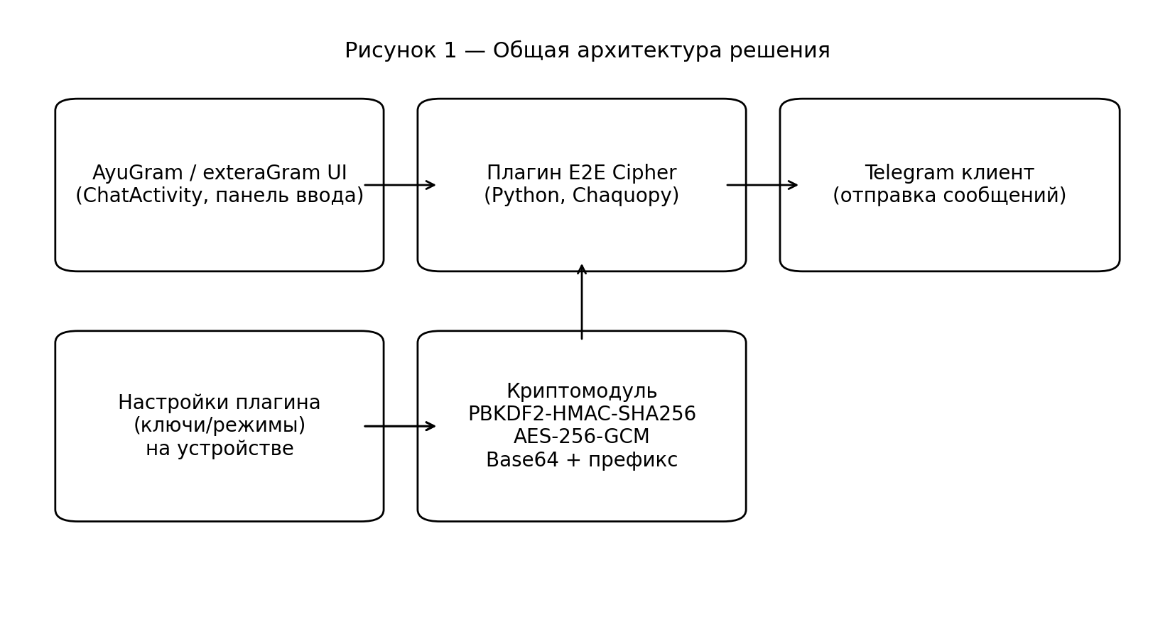
Рисунок 1 — Общая архитектура решения
2.4 Выбор криптографических примитивов и параметры
Для аутентифицированного шифрования используется AES в режиме GCM (AEAD), что обеспечивает одновременно конфиденциальность и контроль целостности. Ключ AES длиной 256 бит выводится из пользовательского секрета посредством PBKDF2-HMAC-SHA256. Для каждой операции формируется случайная соль PBKDF2 (16 байт) и случайный IV GCM (12 байт). Число итераций PBKDF2 выбрано 100 000 как компромисс между устойчивостью к перебору и производительностью на мобильных устройствах.
Параметр | Значение | Назначение
KDF | PBKDF2-HMAC-SHA256, 100 000 итераций | Вывод ключа из пользовательского секрета
Salt | 16 байт (случайная) | Защита от заранее вычисленных таблиц
Шифр | AES-256-GCM | Конфиденциальность + целостность
IV | 12 байт (случайный) | Уникальность для GCM
Tag | 16 байт (128 бит) | Аутентификация данных
Кодирование | Base64, префикс e2e1: | Безопасная передача через текстовый канал
Таблица 3 — Криптографические параметры
2.5 Формат сообщения
Зашифрованное сообщение передается как текст с префиксом версии формата и Base64-представлением полезной нагрузки. При включенном Epstein-mode исходный текст дополняется видимыми тегами и упоминаниями, чтобы сохранить контекст (поиск по хэштегам, переходы по @username).
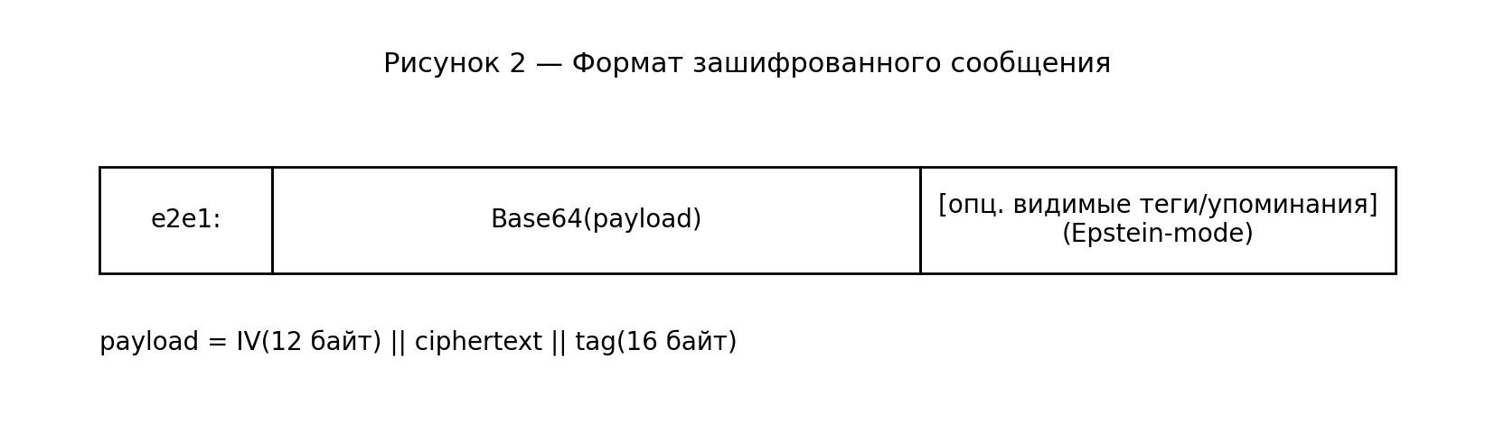
Рисунок 2 — Формат зашифрованного сообщения

3 Реализация плагина
3.1 Среда и инструменты разработки
Плагин реализован на Python 3.11 в соответствии с документацией exteraGram Plugins. Интеграция с Android-клиентом выполняется через Chaquopy и Xposed-хуки, что позволяет вызвать Java-классы клиента и перехватить отправку сообщений.
3.2 Управление ключами и настройками
Ключи задаются пользователем в выбранном чате командой вида «.e2e keys …». Каждый введенный секрет преобразуется в внутреннее представление через PBKDF2 и сохраняется в настройках плагина, привязанных к идентификатору чата. Для повышения удобства предусмотрена проверка наличия всех 5 ключей перед активацией режима.
3.3 Алгоритм шифрования и расшифровки
При шифровании плагин выбирает один из сохраненных ключей (случайно), формирует IV, выполняет AES-GCM и кодирует результат в Base64. При расшифровке по запросу выполняется попытка проверки всеми сохраненными ключами, пока не будет найден корректный тег аутентификации.
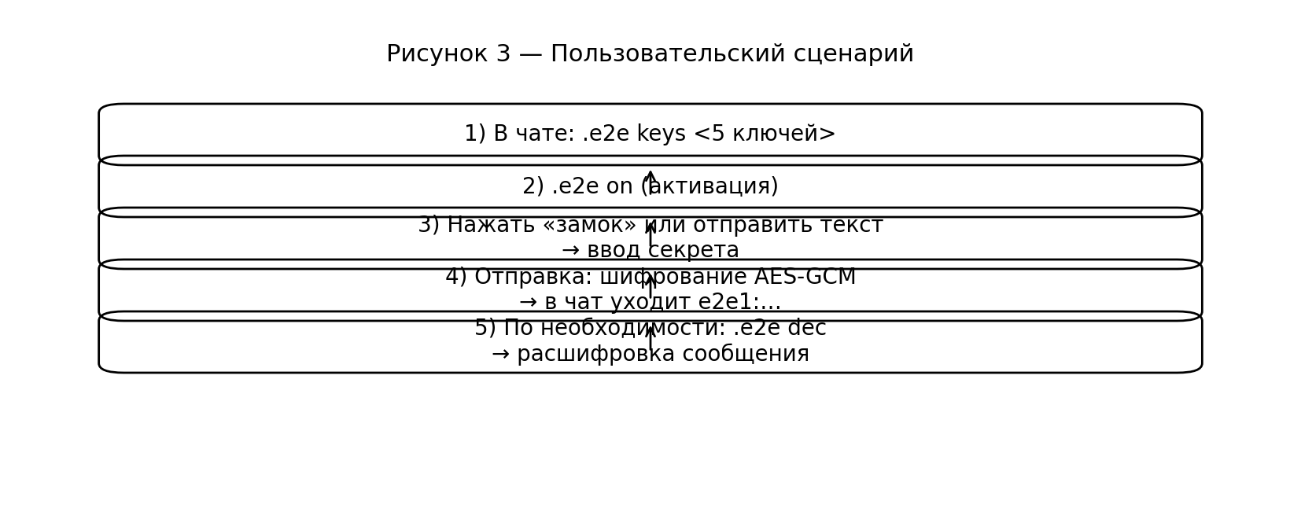
Рисунок 3 — Пользовательский сценарий
3.4 Команды управления (.e2e)
Команда | Назначение
.e2e keys <k1 k2 k3 k4 k5> | Задать 5 ключей для текущего чата.
.e2e on / .e2e off | Включить/выключить режим шифрования в текущем чате.
.e2e status | Показать состояние режима и наличие ключей.
.e2e clear | Удалить ключи и сбросить настройки для текущего чата.
.e2e dec | Расшифровать выбранное сообщение (контекстное меню/ответ).
Таблица 4 — Команды управления плагином
3.5 Epstein-mode
Epstein-mode — режим удобства: при отправке сообщения плагин извлекает из исходного текста теги (#tag) и упоминания (@user) и оставляет их видимыми в конце шифртекста. Это позволяет искать сообщения по тегам, а также сохраняет кликабельность упоминаний.

4 Тестирование и оценка результата
4.1 Функциональное тестирование
Проверялись основные пользовательские сценарии: настройка ключей, включение/выключение режима, отправка обычного текста и текста с тегами/упоминаниями, расшифровка, очистка настроек. Также проверялась устойчивость к копированию/пересылке (шифртекст сохраняется).
ID | Сценарий | Ожидаемый результат / факт
FT-1 | Установка 5 ключей командой .e2e keys | Успешно, ключи сохранены для чата
FT-2 | Активация .e2e on без полного набора ключей | Отклонено с уведомлением
FT-3 | Шифрование сообщения до 1 КБ | Отправлен текст e2e1:…
FT-4 | Расшифровка корректного сообщения .e2e dec | Отображен исходный текст
FT-5 | Epstein-mode: #tag и @user | Теги/упоминания видимы и кликабельны
FT-6 | Очистка .e2e clear | Ключи удалены, режим выключен
Таблица 5 — Примеры функциональных тестов
4.2 Оценка производительности
Оценка проводилась на типичном Android-устройстве среднего класса. Для текстов до 1 КБ операция шифрования занимает порядка 1–5 мс, расшифровка — 2–10 мс (в зависимости от количества ключей, перебираемых до успешной аутентификации). Объем шифртекста увеличивается из‑за Base64 примерно на 30–40% относительно исходного текста с учетом служебных данных (префикс, IV, tag).
Длина сообщения | Время шифрования | Время расшифровки | Примечание
~100 символов | ≈1–2 мс | ≈2–4 мс | 1–2 ключа до успеха
~1 КБ | ≈3–5 мс | ≈5–10 мс | до 5 ключей в худшем случае
Таблица 6 — Оценочные показатели производительности
4.3 Преимущества и ожидаемый эффект
Решение добавляет к обычным чатам Telegram дополнительный пользовательский слой защиты без создания отдельных «секретных чатов» и без изменения серверной инфраструктуры. Практический эффект — снижение риска раскрытия содержимого сообщений при утечках истории чатов: в пересылках/бэкапах/просмотре истории сохраняется шифртекст, а доступ к смыслу зависит от локальных ключей.

ЗАКЛЮЧЕНИЕ
В проекте «E2E Cipher» реализован плагин для AyuGram/exteraGram (Android), позволяющий пользователю шифровать чувствительную информацию перед отправкой в обычные чаты Telegram. Реализация основана на современных криптографических примитивах (AES-GCM и PBKDF2-HMAC-SHA256), интегрирована в UI клиента и поддерживает удобное управление через команды и кнопку «замок». Проведенное функциональное тестирование подтвердило работоспособность основных сценариев. Проект имеет потенциал практического применения как инструмент «личного сейфа» в привычном мессенджере.

СПИСОК ИСПОЛЬЗОВАННЫХ ИСТОЧНИКОВ
1. ГОСТ 7.32-2001. Отчет о научно-исследовательской работе. Структура и правила оформления. URL: https://meganorm.ru/Data2/1/4294847/4294847312.pdf (дата обращения: 06.01.2026).
2. Всероссийская олимпиада школьников. Информатика. Профиль «Информационная безопасность». 2025–2026 уч. г. Муниципальный этап. 9–11 классы. Проектный тур (рекомендации и критерии). URL: https://vos.olimpiada.ru/upload/files/files-2025-26/mun/treb/treb-infsecr-7-11-rekom-mun-25-26.pdf (дата обращения: 06.01.2026).
3. Требования к организации и проведению районного этапа ВСОШ по технологии (в т.ч. регламент очной защиты и требования к презентации). URL: https://olimpiada.ru/uploads/article/988/treb_vos23_tech.pdf (дата обращения: 06.01.2026).
4. MITRE ATT&CK. Technique T1113 Screen Capture. URL: https://attack.mitre.org/techniques/T1113/ (дата обращения: 06.01.2026).
5. MITRE ATT&CK. Technique T1115 Clipboard Data. URL: https://attack.mitre.org/techniques/T1115/ (дата обращения: 06.01.2026).
6. MITRE ATT&CK. Technique T1041 Exfiltration Over C2 Channel. URL: https://attack.mitre.org/techniques/T1041/ (дата обращения: 06.01.2026).
7. NIST. FIPS 197. Advanced Encryption Standard (AES). URL: https://nvlpubs.nist.gov/nistpubs/fips/nist.fips.197.pdf (дата обращения: 06.01.2026).
8. NIST. SP 800-38D. Recommendation for Block Cipher Modes of Operation: Galois/Counter Mode (GCM) and GMAC. URL: https://nvlpubs.nist.gov/nistpubs/legacy/sp/nistspecialpublication800-38d.pdf (дата обращения: 06.01.2026).
9. IETF. RFC 8018. PKCS #5: Password-Based Cryptography Specification Version 2.1 (PBKDF2). URL: https://datatracker.ietf.org/doc/html/rfc8018 (дата обращения: 06.01.2026).
10. exteraGram Plugins. Документация системы плагинов (Python/Chaquopy, Xposed hooking). URL: https://plugins.exteragram.app/docs (дата обращения: 06.01.2026).
11. AyuGram4A (Android) — репозиторий проекта (форк exteraGram). URL: https://github.com/AyuGram/AyuGram4A (дата обращения: 06.01.2026).
12. Telegram. TDLib Documentation. URL: https://core.telegram.org/tdlib/docs/ (дата обращения: 06.01.2026).
13. Telegram. End-to-End Encryption Manual (TSF). URL: https://tsf.telegram.org/manuals/e2ee-simple (дата обращения: 06.01.2026).
14. Green, M. Telegram Is Not Really an Encrypted Messaging App? Cryptography Engineering (25.08.2024). URL: https://blog.cryptographyengineering.com/2024/08/25/telegram-is-not-really-an-encrypted-messaging-app/ (дата обращения: 06.01.2026).
ПРИЛОЖЕНИЕ А
Фрагмент описания формата ключей и сообщений
Ключ хранится в виде строки формата: pbkdf2$<iterations>$<salt_base64>$<key_base64>.
Сообщение шифруется в формат: e2e1:<base64(IV||ciphertext||tag)> [опц. теги/упоминания].

ПРИЛОЖЕНИЕ Б
Краткая инструкция по демонстрации на защите
1. Показать проблему: отправка в чат чувствительных данных в открытом виде.
2. Включить плагин E2E Cipher в настройках AyuGram/exteraGram.
3. В выбранном чате задать ключи: .e2e keys <5 ключей>.
4. Активировать режим: .e2e on и отправить пример секрета через кнопку «замок».
5. Показать, что в истории чата остается шифртекст e2e1:… и при пересылке сохраняется шифртекст.
6. Выполнить расшифровку выбранного сообщения командой .e2e dec.

